**СПРАВКА**

по проверке уникальности дипломного проекта

студента факультета компьютерного проектирования

Учреждения образования «Белорусский государственный университет информатики и радиоэлектроники»

Сирко Алексея Сергеевича

на тему: «Фреймворк для автоматизации тестирования веб-интерфейсов на платформе .NET 8 и его эргономическое обеспечение»

Дипломный проект на тему «Фреймворк для автоматизации тестирования веб-интерфейсов на платформе .NET 8 и его эргономическое обеспечение» проверен на уникальность в системе «Антиплагиат». Процент оригинальности составляет 97,74%. Цитирования обозначены ссылками на публикации, указанные в «Списке использованных источников». Детализированный отчет по проверке уникальности дипломного проекта представлен на рисунке 1.

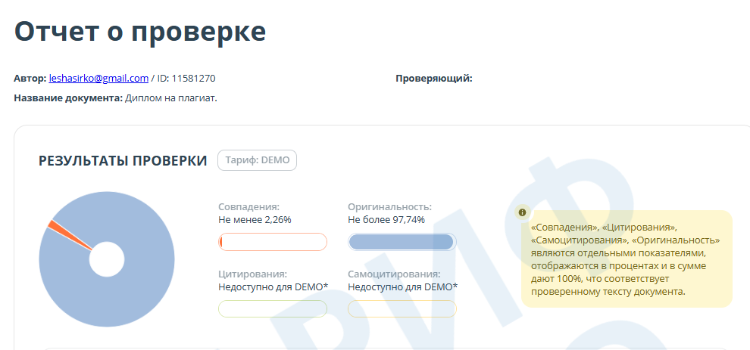

Рисунок 1 – Детализированный отчет по проверке уникальности дипломного проекта

|  |  |
| --- | --- |
| Студент кафедры ИПиЭ | А.С. Сирко |
| 25.05.2024 |  |